MINISTERUL SĂNĂTĂŢII
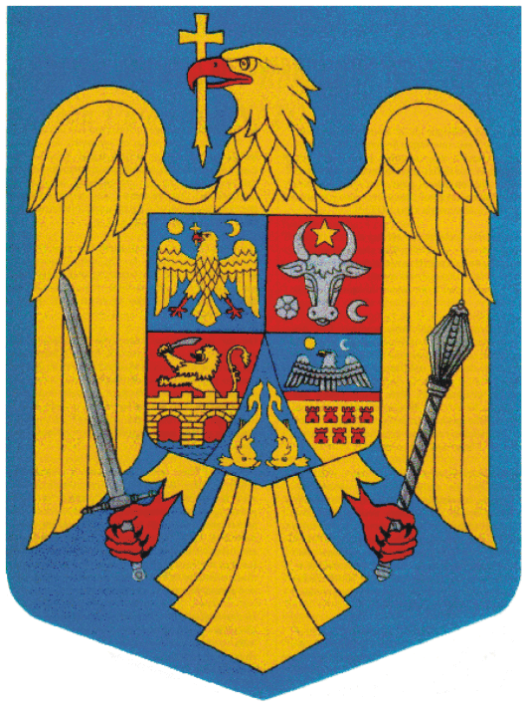
DIRECŢIA DE SĂNĂTATE PUBLICĂ DÂMBOVIŢA
Str. T.Vladimirescu nr.15-19, cod 130095, Târgovişte, jud. Dâmboviţa,
Tel. 0245-613604, fax 0245-611067
e- mail dspdambovita@dspdambovita.ro,
Cod operator date cu caracter personal nr.12777
Nr. 19 648/ 03.10.2022

COMUNICAT DE PRESA
CAMPANIA NUTRIȚIE/ALIMENTAȚIE
ZIUA NAȚIONALĂ A ALIMENTAȚIEI ȘI A COMBATERII RISIPEI ALIMENTARE

16 OCTOMBRIE 2022

Direcţia de Sănătate Publică Dambovita organizează în luna octombrie 2022 campania de informare şi educare privind alimentația sănătoasă, respectiv semnificația consumului de cereale integrale asupra organismului.
Sloganul campaniei este:
„Alimentație sănătoasă pentru toți! Importanța consumului de cereale integrale.”

Scopul campaniei îl reprezintă creșterea gradului de conștientizare cu privire la rolul important al cerealelor integrale în nutriția umană, securitatea alimentară și sănătate, contribuind astfel la atingerea obiectivelor de dezvoltare durabilă ale ONU.
Obiectivele campaniei sunt:
- Informarea populației cu privire la o alimentație sănătoasă și a beneficiilor consumului de cereale integrale;
- Conștientizarea populației în privința riscurile unei alimentații nesănătoase.
- Îmbunătățirea stării de sănătate a populației prin reducerea îmbolnăvirilor cauzate de regimul alimentar necorespunzător, respectiv a bolilor cardiovasculare, obezității diabetului zaharat și cancerului.

Alimentația nesănătoasă este unul din cei 4 factori de risc comportamental modificabili (alături de fumat, consum de alcool și inactivitatea fizică), care contribuie la apariția majorității bolilor cronice importante.
Pentru a sprijini țările în aceste eforturi, Organizația Mondială a Sănătății (OMS) oferă cadrul de acțiune pentru dezvoltarea și implementarea politicilor de achiziții publice de alimente și servicii pentru o alimentație sănătoasă.
Statisticile recente ale Organizației Mondiale a Sănătății situează România printre țările europene cu cea mai mică speranță de viață (locul 35). Primele 5 cauze de deces se referă la afecțiuni având legătură directă cu stilul de viață și, implicit, cu alimentația: boala coronariană, accidentul vascular, hipertensiunea arterială, boala hepatică și cancerul, în cazul acestora alimentația jucând un rol important.
Conform OMS, alimentația sănătoasă include consumul zilnic a minimum 400 g (5 porții) de fructe și legume (în afară de cartofi), leguminoase, nuci și cereale integrale.
Referitor la consumul de cereale integrale, reglementările UE arată că o dietă echilibrată trebuie obligatoriu să conțină un consum mediu zilnic (în grame pe zi) de 70 de grame cereale integrale la femei și 90 de grame de cereale integrale la bărbați.
În România, datele obținute din Portalul cunoașterii pentru promovarea sănătății, arată un consum mediu de 16,4 g cereale integrale pentru femei și 17,5 g cereale integrale pentru bărbați.

În anul 2020, România a înregistrat în medie 672,14 decese prin boli cardiovasculare la 100.000 de locuitori.

Mesajele cheie ale campaniei sunt:

- Bucură-te de beneficiile unui stil de viață sănătos: alimentație sănătoasă și activitate fizică!

- Adoptă o alimentație diversificată, corespunzătoare stării tale de sănătate!

- Consumă zilnic cereale integrale!

- Adresează-te medicului de familie, medicului specialist sau nutriționistului pentru a primi sfaturi despre o alimentație sănătoasă!

- Sfătuiește și alte persoane să adopte o alimentație sănătoasă!

DIRECTOR EXECUTIV, DIRECTOR EXEC. ADJ. SAN. PUB.,
DR. SORIN STOICA DR. GABRIELA COSTEA

Coordonator program PN XII,
Dr. Aquilina Meșină

Intocmit,
As. Ilie Roxana
1 exemplar

